M. 2o24
AKTUALIZACJA DANYCH INSTALACJI WYTWARZAJĄCYCH POLA ELEKTROMAGNETYCZNE
5T33013.12 NEKLA
I. Wypełnią podmiot prowadzący instalację dokonujący jej zgłoszenia
. Nazwa i adres organu ochrony środowiska właściwego do przyjęcia zgłoszenia
Starostwo Powiatowe we Wrześni
ul. Chopina 10
62-300 Września
. Nazwa instalacji zgodna z nazewnictwem stosowanym przez prowadzącego instalację
stacja bazowa BT33013 NEKLA
. Określenie nazw jednostek terytorialnych (gmin, powiatów i województw), na których terenie znajduje-sk-instalacja,_ wraz z podaniem symboli KTS¹ jednostek terytorialnych, na których terenie znajduj&*instalasajf'OWIATOWE
MAKROREGION PÓŁNOCNO_ZACHODNI 10020000000000 WE WRZEŚNI WOJ. WIELKOPOLSKIE 10023000000000
REGION WIELKOPOLSKIE 10023010000000  PODREGION KONIŃSKI 10023015800000  POWIAT WRZESIŃSKI 10023015830000  GMINA NEKLA 10023015830033 |  |  |  |  |  | O 8 ⁻03- 2021 | _
- Oznaczenie prowadzącego instalację, jego adres zamieszkania lub siedziby ^{ul}•₇ pość zał.
Polkomtel Infrastruktura S . z o.o., ul. Konstruktorska 4, 02-673 Warszawa 'is
- Adres zakładu, na którego terenie prowadzona jest eksploatacja instalacji
Starczanowo, dz. nr 19/10, gm. Nekla
. Rodzaj instalacji, zgodnie z załącznikiem nr 2 do rozporządzenia Ministra środowiska z dnia 2 lipca 2010 r. w sprawie
zgłoszenia instalacji wytwarzających pola elektromagnetyczne (Dz. U. Nr 130, poz. 880)
instalacje radiokomunikacyjne, których równoważna moc promieniowania izotropowo wynosi nie mniej niż
15W, emitujące pola elektromagnetyczne o częstotliwościach od 30 kHz do 300 GHz
7. Rodzaj i zakres prowadzonej działalności, w tym wielkość produkcji lub wielkość świadczonych usług
działalność w zakresie telekomunikacji przewodowej i bezprzewodowej
Podane wartości należy rozumieć jako szacowaną maksymalną liczbę użytkowników zalogowanych do stacji
bazowej w danej technologii.
Użytkownicy Ci przez większość czasu znajdują się w trybie czuwania (idle), wchodząc w tryb aktywny tylko w
momentach faktycznego używania zasobów sieciowych stacji bazowej, czyli prowadząc rozmowy telefoniczne
lub transmitując dane.
. Czas funkcjonowania instalacji (dni tygodnia i godziny)
7 dni w tygodniu, 24 godziny na dobę
. Wielkość i rodzaj emisji²⁾
sumaryczna moc EIRP anten sektorowych 46324 W
sumaryczna moc EIRP anten radioliniowych 2584,9 W
- Opis stosowanych metod ograniczania emisji
Ograniczanie emisji nie występuje.
Parametry stacji bazowej zostały tak dobrane, aby ponadnormatywny poziom pola elektromagnetycznego nie
występował w miejscach dostępnych dla ludności.
- Informacja, czy stopień ograniczania wielkości emisji jest zgodny z obowiązującymi przepisami
W miejscach dostępnych dla ludności poziom pola elektromagnetycznego nie przekracza wartości
ponadnormatywnych.
- Szczegółowe dane, odpowiednio do rodzaju instalacji, zgodne z wymaganiami określonymi w załączniku nr 2 do rozporządzenia:
1) współrzędne  geograficzne anten | 2) częstotliwość  pracy | 3) wysokości  środków  elektrycznych  anten nad  poziomem terenu | 4) EIRP -  równoważna moc  promieniowane  izotropowo |  | 5) zakresy azymutów i kątów  pochylenia osi głównych  wiązek promieniowania
52-22-21.67" N  17-22-45.21" E | 900 MHz | 41 m | 6472 W |  | Azymut 0°  Pochylenie 0,5-9,5°
52-22-21.67" N  17-22-45.21" E | 900 MHz | 41 m | 6472 W |  | Azymut 110°  Pochylenie 0,5-8°
52-22-21.67" N  17-22-45.21" E | 900 MHz | 41m | 6472 W |  | Azymut 190°  Pochylenie 0,5-9,5°

k M 094⁻aid(⁾  - 1.0 -03- 202 | 1/2

52-22-21.67" N  17-22-45.21" E | 900 MHz |  | 41m | 6472 W | Azymut 280°  Pochylenie 0,5-9,5°
52-22-21.67" N  17-22-45.21" E | 1800 MHz |  | 41m | 5109 W | Azymut 78°  Pochylenie 0-6 °
52-22-21.67" N  17-22-45.21" E | 1800 MHz |  | 41m | 5109 W | Azymut 78°  Pochylenie 0-6°
52-22-21.67" N  17-22-45.21" E | 1800 MHz |  | 41 m | 5109 W | Azymut 128°  Pochylenie 0-6°
52-22-21.67" N  17-22-45.21"E | 1800 MHz |  | 41m | 5109 W | Azymut 159°  Pochylenie 0-6°
52-22-21.67" N  17-22-45.21" E | 23 GHz |  | 37m | 1584,9 W | Azymut /73°
52-22-21.67" N  17-22-45.21" E | 80 GHz |  | 37m | 1000 W | Azymut 244°
- Na podstawie wykonanej analizy stwierdza się, że w odległościach od anten sektorowych, określonych zgodnie z Rozporządzeniem Rady Ministrów z dnia 9. listopada 2010 r. w sprawie przedsięwzięć mogących znacząco oddziaływać na środowisko (Dz. U. Nr 213, poz. 1397), wzdłuż osi głównych wiązek promieniowania tych anten, nie wystepuja miejsca dostepne dla ludności.
- Sprawozdanie z pomiarów poziomów pól elektromagnetycznych — załącznik nr 1
13. Miejscowość, data (rok - miesiąc - dzień):
Imię i nazwisko osoby reprezentującej prowadzącego instalację
, ATEM-Polska Sp. z o.  ul. Żeromskiego 9, 60-544 Poznań  TeL 509361033  e-mail: |  | O.  ATE M-Polska Sp. z o.o.  Dziat Inwestycji i Wdrozen Poznan  Stefana Żeromskiego 9, 60-544 Poznan  tel.: 61 866 94 82, fax: 61 835 71 pr,

Podpis C,)54w,,:-₎s⁻y,_{c}, | Poznań, 04.03.2021 r.
II. Wypełnia organ ochrony środowiska przyjmujący zgłoszenie

Objaśnienia:
Data zarejestrowania zgłoszenia
Numer zgłoszenia
- System KTS należy podawać zgodnie z Zarządzeniem wewnętrznym nr 22 Prezesa Głównego Urzędu Statystycznego z dnia 24 sierpnia 2017 r. w sprawie wprowadzenia Systemu Kodowania Jednostek Terytorialnych i Statystycznych, który zastępuje, na potrzeby statystyki publicznej Nomenklaturę Jednostek Terytorialnych do Celów Statystycznych (NTS), zniesioną z dniem 1 stycznia 2018r.
- W przypadku stacji elektroenergetycznych i napowietrznych linii elektroenergetycznych - napięcie znamionowe, a w przypadku pozostałych instalacji - równoważne moce promieniowane izotropowo (EIRP) poszczególnych anten.
- Liczba porządkowa zgodna z numeracją punktów w odpowiednich do rodzaju instalacji ustępach załącznika nr 2 do rozporządzenia.

2/2

SPRAWOZDANIE Z POMIARÓW PÓL ELEKTROMAGNETYCZNYCH

\
P C
POLSKIE CENTRUM
AKREDYTACJI
BADANIA
AB 1691
DUARTE
Duarte Sp. z o.o.
ul. Kwiatowa 10
80-180 Kowale
email: biuro@duarte.com.pl
DLA CELÓW OCHRONY ŚRODOWISKA
nr 11/02/0Ś/2021
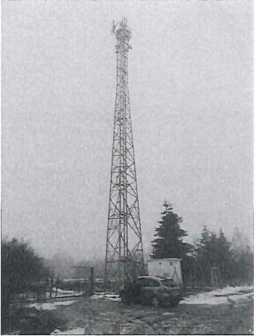
Obiekt: instalacja radiokomunikacyjna
Nazwa obiektu: BT33012 NEKLA
Adres: dz. nr 19/10, Wieś Starczanowo
opracował:

autoryzował:

Za zgodność
z oryginałem
0,11.L.,,, ›-•&,(2__--

PP1, wyd. 9 z dnia 21.10.2020 r | sprawozdanie z pomiarów pól nr strona 1/8  11/02/06/2021

Spis treści
ł. Prowadzący Instalację
- Zleceniodawca
- Metoda Pomiarowa
- Lokalizacja Obiektu
- Opis pomiarów
- Źródła PEM
- Wyniki pomiarów dla celów ochrony środowiska
- Stwierdzenie zgodności wyników
- Podstawa prawna
- Załączniki

PP1, wyd. 9 z dnia 21.10.2020 r | sprawozdanie z pomiarów pól nr strona 2i8  11/02/06/2021

ł. Prowadzący Instalację
Polkomtel Infrastruktura Sp. z o.o., ul. Konstruktorska 4, 02-673 Warszawa
- Zleceniodawca
ATEM Polska, ul. Łużycka 2, Gdynia
- Metoda Pomiarowa
Pkt. 25 ppkt. ł załącznika do Rozporządzenia Ministra Klimatu z dnia 17 lutego 2020r. w sprawie sposobów sprawdzania dopuszczalnych poziomów pól elektromagnetycznych w środowisku.
- Lokalizacja Obiektu
adres badanego obiektu: dz. nr 19/10, Wieś Starczanowo
gmina: Nekla
powiat: wrzesiński
województwo: wielkopolskie
- Opis pomiarów
Cel badań:
określenie poziomów pól elektromagnetycznych w środowisku.
data wykonania:
2021-02-18
pomiary wykonał:

warunki metrologiczne:
 | zewnętrzne
Temp. [⁰] | 5,2 - 6
Wilgotność [%]: | 73,9 - 74,2
Opady: | BRAK

opis zestawu pomiarowego:
miernik:
Uniwersalny, szerokopasmowy miernik natężenia pola elektromagnetycznego typu EMR-300 nr seryjny BC-0009. Świadectwo wzorcowania nr LWiMP/W/032/18 z dnia 28 lutego 2018r., wydane przez Laboratorium Wzorców i Metrologii Pola Elektromagnetycznego Politechnika Wrocławska.
sonda pola elektrycznego:
11.3. nr seryjny L-0012 pracującą w paśmie 27MHz — 90GHz o zakresie pomiarowym od 0,5 V/m do 250 V/m. Świadectwo wzorcowania nr LWiMP/W/032/18 z dnia 28 lutego 2018r., wydane przez Laboratorium Wzorców i Metrologii Pola Elektromagnetycznego Politechnika Wrocławska.
urzadzenia oomocnicze:
Termohigrometr AZ 8703 nr seryjny 9913540. Świadectwo wzorcowania nr 1185/AH/18 z dnia 12 czerwca 2018r., wydane przez Laboratorium Pomiarowe „MUTECH".
Współrzędne geograficzne pionów pomiarowych są wyznaczanie za pomocą aplikacji GPS COORDINATES.
PP1, wyd. 9 z dnia 21.10.2020 r sprawozdanie z pomiarów pól nr strona 3/8
11/02/0ś/2021

Pomiary przeprowadzono:
- na głównych i pomocniczych kierunkach pomiarowych, na kierunkach zbliżonych do azymutów anten oraz w dodatkowych pionach pomiarowych zgodnie z wymaganiami pkt 12, 13, 14 i 19 załącznika do rozporządzenia Ministra Klimatu z dnia 17 lutego 2020 r. (Dz. U. 2020, poz. 258)
- w temperaturze i wilgotności zgodnych ze specyfikacją miernika zgodnie z wymaganiami pkt 4 załącznika do rozporządzenia Ministra Klimatu z dnia 17 lutego 2020 r. (Dz. U. 2020, poz. 258).
- dla średnich tiltów, wyznaczonych zgodnie z wymaganiami pkt 13 ppkt 2 załącznika do rozporządzenia Ministra Klimatu z dnia 17 lutego 2020 r. (Dz. U. 2020, poz. 258).
- na obszarze pomiarowym, dla którego, na podstawie uprzednio wykonanych obliczeń uzyskanych od zleceniodawcy, stwierdzono możliwość występowania pól elektromagnetycznych o poziomach zbliżonych do poziomów dopuszczalnych zgodnie z wymaganiami pkt 5 ppkt 2 oraz pkt 13 ppkt 1 załącznika do rozporządzenia Ministra Klimatu z dnia 17 lutego 2020 r. (Dz. U. 2020, poz. 258).
- podczas pracy wszystkich instalacji emitujących pola elektromagnetyczne w danym zakresie częstotliwości zgodnie z wymaganiami pkt 10 załącznika do rozporządzenia Ministra Klimatu z dnia 17 lutego 2020 r. (Dz. U. 2020, poz. 258).
- do odległości wyznaczonej zgodnie z wymaganiami pkt 13 ppkt 1 załącznika do rozporządzenia Ministra Klimatu z dnia 17 lutego 2020 r. (Dz. U. 2020, poz. 258).
Poziomy pól w środowisku zostały wyznaczone zgodnie z wymaganiami pkt 9 załącznika do rozporządzenia Ministra Klimatu z dnia 17 lutego 2020 r. (Dz. U. 2020, poz. 258).
6. Źródła PEM
Tabela ł. Anteny sektorowe — dane uzyskane od zleceniodawcy
Typ anteny | Azymut (1 | Pasmo | Wysokość  zawieszenia anten (środek anteny) n.p.t  Im] | Deklarowane  pochylenie  elektryczne (*)  p^{och}y^{lenie}częstotliwości | Deklarowane mechaniczne [1 | EIRP [W]
80010306V02 | 100 | 900 | 41,0 | 0,5-9,5 | O | 6472
80010306V02 | 190 | 900 | 41,0 | 0,5-8 | O | 6472
80010306V02 | 280 | 900 | 41,0 | 0,5-9,5 | O | 6472
80010306V02 | 340 | 900 | 41,0 | 0,5-9,5 | O | 6472
A264521R1V06 | 100 | 1800 | 41,0 | 0-6 | O | 5109
A264521R1V06 | 190 | 1800 | 41,0 | 0-6 | O | 5109
A264521R1V06 | 280 | 1800 | 41,0 | 0-6 | O | 5109
A264521R1V06 | 340 | 1800 | 41,0 | 0-6 | O | 5109

Tabela 2. Anteny radioliniowe — dane uzyskane od zleceniodawcy
Typ anteny | Azymut ri | Pasmo  częstotliwośc  i [GHz] | Wysokość zawieszenia anten (środek anteny) n.p.t.  [In] | Moc wyjściowa nadajnika  [dBm] | Zysk  energetyczny  IdBi] | EIRP [W]
UKY 220 30/DC15 | 49 | 23 | 37,0 | 17 | 45,0 | 1584,9
VHLP1-80 | 134 | 80 | 37,0 | 16 | 44,0 | 1000,0

Inne źródła PEM: BRAK

PP1, wyd. 9 z dnia 21.10.2020 r | sprawozdanie z pomiarów pól nr strona 4/8  11/02/06/2021

7, Wyniki pomiarów dla celów ochrony środowiska
Pomiary zostały wykonane przy tym rodzaju pracy, przy którym występują pola elektromagnetyczne o najwyższym poziomie. Piony pomiarowe zostały przedstawione na rys. 2-3.
Niepewność rozszerzona pomiaru składowej elektrycznej wynosi 53,02% przy poziomie ufności 95% i współczynniku rozszerzenia k=2.
Wyniki pomiarów pól elektromagnetycznych dla celów ochrony środowiska przedstawia tabela poniżej.
Tabela 3. Zestaw'enie wyników
nr pionu | Pole E | Pole H | q | E'q+U | H"q+U | Wys. Pomiaru | Współrzędne  geograficzne | WME | WMH | Opis pionu pomiarowego
Lp. | [V/mi | [A/m] |  | [V/mi | [A/m] |  |  | - | - | -
1 | p.cz.* | <0,001 | 1,70 | <1,1 | <0,003 | 2,0 | 52°22'21.48"N  17°22'46.14"E | <0,03 | <0,03 | otoczenie instalacji - az. 100⁰ GKP
2 | p.cz.* | <0,001 | 1,70 | <1,1 | <0,003 | 2,0 | 52°22'20.37"N  17°22'53.9"E | <0,03 | <0,03 | otoczenie instalacji - az. 100⁰ GKP
3 | p.cz.* | <0,001 | 1,70 | <1,1 | <0,003 | 2,0 | 52°22'20.25"N  17°23'0.19"E | <0,03 | <0,03 | otoczenie instalacji - az. 100° GKP
4 | p.cz.* | <0,001 | 1,70 | <1,1 | <0,003 | 2,0 | 52°22'19.16"N  17°23'6.59"E | <0,03 | <0,03 | otoczenie instalacji - az. 100° GKP
5 | p.cz." | <0,001 | 1,70 | <1,1 | <0,003 | 2,0 | 52°22'24.4"N  17°22'50.25"E | <0,03 | <0,03 | otoczenie instalacji - az. 49° GKP
6 | p.cz.* | <0,001 | 1,70 | <1,1 | <0,003 | 2,0 | 52°22'28.25"N  17°22'55.2"E | <0,03 | <0,03 | otoczenie instalacji - PKP
7 | p.cz.* | <0,001 | 1,70 | <1,1 | <0,003 | 2,0 | 52°22'29.13"N  17°23'1.2"E | <0,03 | <0,03 | otoczenie instalacji - PKP
8 | p.cz.* | <0,001 | 1,70 | <1,1 | <0,003 | 2,0 | 52°22'22.11"N  17°23'0.29"E | <0,03 | <0,03 | otoczenie instalacji - PKP
9 | p.cz.* | <0,001 | 1,70 | <1,1 | <0,003 | 2,0 | 52°22'22.55"N  17°23'5.47"E | <0,03 | <0,03 | otoczenie instalacji - PKP
10 | p.cz.* | <0,001 | 1,70 | <1,1 | <0,003 | 2,0 | 52°22'17.49"N  17°22'58.16"E | <0,03 | <0,03 | otoczenie instalacji - PKP
11 | p.cz.* | <0,001 | 1,70 | <1,1 | <0,003 | 2,0 | 52°22'18.45"N  17°22'48.17"E | <0,03 | <0,03 | otoczenie instalacji - PKP
12 | p.cz.* | <0,001 | 1,70 | <1,1 | <0,003 | 2,0 | 52°22'12.17"N  17°23'0.6"E | <0,03 | <0,03 | otoczenie instalacji - az. 134⁰ GKP
13 | p.cz.* | <0,001 | 1,70 | <1,1 | <0,003 | 2,0 | 52°22'20.52"N  17°22'44.59"E | <0,03 | <0,03 | otoczenie instalacji - az. 190⁰ GKP
14 | p.cz.* | <0,001 | 1,70 | <1,1 | <0,003 | 2,0 | 52°22'17.51"N  17°22'43.15"E | <0,03 | <0,03 | otoczenie instalacji - az. 190° GKP
15 | p.cz.* | <0,001 | 1,70 | <1,1 | <0,003 | 2,0 | 52°22'14.50"N  17°22'43.48"E | <0,03 | <0,03 | otoczenie instalacji - az. 190⁰ GKP
16 | p.cz.* | <0,001 | 1,70 | <1,1 | <0,003 | 2,0 | 52°22'10.48"N  17°22'42.3"E | <0,03 | <0,03 | otoczenie instalacji - az. 190⁰ GKP
17 | p.cz.* | <0,001 | 1,70 | <1,1 | <0,003 | 2,0 | 52°22'8.21"N  17°22'41.59"E | <0,03 | <0,03 | otoczenie instalacji -az. 190⁰ GKP
18 | p.cz.* | <0,001 | 1,70 | <1,1 | <0,003 | 2,0 | 52°22'10.42"N  17°22'38.50"E | <0,03 | <0,03 | otoczenie instalacji - PKP
19 | p.cz.* | <0,001 | 1,70 | <1,1 | <0,003 | 2,0 | 52°22'13.10"N  17°22'39.13"E | <0,03 | <0,03 | otoczenie instalacji - PKP
20 | p.cz.* | <0,001 | 1,70 | <1,1 | <0,003 | 2,0 | 52°22'15.15"N  17°22'27.5"E | <0,03 | <0,03 | otoczenie instalacji - PKP
21 | p.cz.* | <0,001 | 1,70 | <1,1 | <0,003 | 2,0 | 52°22'16.43"N  17°22'34.23"E | <0,03 | <0,03 | otoczenie instalacji - PKP
22 | p.cz.* | <0,001 | 1,70 | <1,1 | <0,003 | 2,0 | 52°22'18.15"N  17°22'39.47"E | <0,03 | <0,03 | otoczenie instalacji - PKP
23 | p.cz.* | <0,001 | 1,70 | <1,1 | <0,003 | 2,0 | 52°22'21.14"N  17°22'44.14"E | <0,03 | <0,03 | otoczenie instalacji -az. 280° GKP
24 | p.cz.* | <0,001 | 1,70 | <1,1 | <0,003 | 2,0 | 52°2222.9"N  17°22'39.43"E | <0,03 | <0,03 | otoczenie instalacji - az. 280° GKP
25 | p.cz.* | <0,001 | 1,70 | <1,1 | <0,003 | 2,0 | 52°22'22.15"N  17°22'33.28"E | <0,03 | <0,03 | otoczenie instalacji - az. 280° GKP
26 | p.cz.* | <0,001 | 1,70 | <1,1 | <0,003 | 2,0 | 52°22'23.23"N  17°22'26.51"E | <0,03 | <0,03 | otoczenie instalacji - az. 280⁰ GKP
27 | p.cz.* | <0,001 | 1,70 | <1,1 | <0,003 | 2,0 | 52°22'23.57"N  17°22'23.42"E | <0,03 | <0,03 | otoczenie instalacji -az. 280° GKP

PP1, wyd. 9 z dnia 21.10.2020 r | sprawozdanie z pomiarów pól nr  11/02/06/2021 | strona 5/8

nr pionu | Pole E | Pole H | q | E*q+U | 11*q+U | Wys. Pomiaru | Współrzędne  geograficzne | WME | WMH | Opis pionu pomiarowego
Lp. | [1//m] | (A/m] |  | [V/mi | (A/m] |  |  | - | - | -
28 | p.cz.* | <0,001 | 1,70 | <1,1 | <0,003 | 2,0 | 52°22'21.18"N  17°22'24.37E  " | <0,03 | <0,03 | otoczenie instalacji - PKP
29 | p.cz.* | <0,001 | 1,70 | <1,1 | <0,003 | 2,0 | 52°22'20.51"N  17°22'32.33"E | <0,03 | <0,03 | otoczenie instalacji - PKP
30 | p.cz." | <0,001 | 1,70 | <1,1 | <0,003 | 2,0 | 52°22'22.43"N  17°22'44.23"E | <0,03 | <0,03 | otoczenie instalacji - az. 340⁰ GKP
31 | p.cz.* | <0,001 | 1,70 | <1,1 | <0,003 | 2,0 | 52°22'26.36"N  17°22'42.53"E | <0,03 | <0,03 | otoczenie instalacji - az. 280° GKP
32 | p.cz.* | <0,001 | 1,70 | <1,1 | <0,003 | 2,0 | 52°2229.57"N  17°22'40.5"E | <0,03 | <0,03 | otoczenie instalacji - az. 280° GKP
33 | p.cz." | <0,001 | 1,70 | <1,1 | <0,003 | 2,0 | 52°22'33.45N  17°22'38.38"E | <0,03 | <0,03 | otoczenie instalacji - az. 280° GKP
34 | p.cz.* | <0,001 | 1,70 | <1,1 | <0,003 | 2,0 | 52°22'30.29"N  17°22'34.18E  " | <0,03 | <0,03 | otoczenie instalacji - PKP
35 | p.cz.* | <0,001 | 1,70 | <1,1 | <0,003 | 2,0 | 52°22'26.38N  17°22'28.27"E | <0,03 | <0,03 | otoczenie instalacji-PKP
36 | p.cz." | <0,001 | 1,70 | <1,1 | <0,003 | 2,0 | 52°22'26.20"N  17°22'35.25"E | <0,03 | <0,03 | otoczenie instalacji - PKP
37 | p.cz." | <0,001 | 1,70 | <1,1 | <0,003 | 2,0 | 52°22'24.20"N  17°22'40.50"E | <0,03 | <0,03 | otoczenie instalacji - PKP
38 | p.cz.* | <0,001 | 1,70 | <1,1 | <0,003 | 2,0 | 52°22'34.41"N  17°22'46.24"E | <0,03 | <0,03 | otoczenie instalacji - PKP
39 | p.cz.* | <0,001 | 1,70 | <1,1 | <0,003 | 2,0 | 52°22'29.36"N  17°22'46.7"E | <0,03 | <0,03 | otoczenie instalacji - PKP
*poniżej czułości zestawu pomiarowego (poniżej 0,5 V/m)
GKP - główny Icierunek pomiarowy
PKP - pomocniczy kierunek pomiarowy
q - poprawka pomiarowa podana przez operatora (w przypadku oddziaływania innych instalacji radiokomunikacyjnych na badany obszar q=2,0)
WME - wartość wskaźnikowa poziomu emisji pól elektromagnetycznych dla miejsc dostępnych dla ludności dla składowej elektrycznej pola
WMH - wartość wskaźnikowa poziomu emisji pól elektromagnetycznych dla miejsc dostępnych dla ludności dla składowej magnetycznej pola

PP1, wyd. 9 z dnia 21.10.2020 r | sprawozdanie z pomiarów pól nr strona 6/8 11/02/06/2021

8. Stwierdzenie zgodności wyników
Rozporządzenie Ministra Zdrowia z dnia 7 grudnia 2019r. w sprawie dopuszczalnych poziomów pól elektromagnetycznych w środowisku, określa wartości dopuszczalne, które zostały przedstawione w tabeli poniżej.
Parametr fizyczny  Zakres  Częstot iwości  Pola elektromagnetycznego |  | Składowa elektryczna  E  (V/mi | Składowa magnetyczna  H  [Alm] | Gęstość mocy  S  [W/m²]
lp. | 1 | 2 | 3 | 4
1 | O Hz | 10000 | 2500 | NO
2 | od O Hz do 0,5 Hz | ND | 2500 | NO
3 | od 0,5 Hz do 50 Hz | 10000 | 60 | NO
4 | od 0,05 kHz do 1 kHz | NO | 3/f | NO
5 | od 1 kHz do 3 kHz | 250/f | 5 | NO
6 | od 3 kHz do 150 kHz | 87 | 5 | NO
7 | od 0,15 MHz dol MHz | 87 | 0,73/f | NO
8 | od 1 MHz do 10 MHz | 87/ f" | 0,73/f | NO
9 | od 10 MHz do 400 MHz | 28 | 0,073 | 2
10 | od 400 MHz do 2000 MHz | 1,375 x f" | 0,0037 x f" | f/200
11 | od 2 GHz do 300 GHz | 61 | 0,16 | 10

Pomiar był zrealizowany poprzez określenie maksymalnej wartości chwilowej zgodnie z punktem 11 załącznika do Rozporządzenia Ministra Klimatu z dnia 17 lutego 2020r. w sprawie sposobów sprawdzania dopuszczalnych poziomów pól elektromagnetycznych w środowisku.
Zgodnie z punktem 26 załącznika do Rozporządzenia Ministra Klimatu z dnia 17 lutego 2020r. w sprawie sposobów sprawdzania dopuszczalnych poziomów pól elektromagnetycznych w środowisku dopuszczalne poziomy pól elektromagnetycznych w środowisku, określone w przepisach wydanych na podstawie art. 122 ust. 1 ustawy z dnia 27 kwietnia 2001 r. — Prawo ochrony środowiska, uznaje się za dotrzymane w obszarze pomiarowym, w którym w wyniku zastosowania sposobu sprawdzenia dotrzymania dopuszczalnych poziomów pól elektromagnetycznych w środowisku, o którym mowa w pkt 25, udokumentowano, że żadna z wartości wskaźnikowych nie przekracza wartości 1.
Na podstawie przeprowadzonych pomiarów pola elektromagnetycznego z dnia: 18-02-2021r. stwierdza się, iż w otoczeniu badanego obiektu nie występuje natężenie pola elektrycznego przekraczające wartość graniczną dopuszczalną dla miejsc dostępnych dla ludności. Jednocześnie, na podstawie obliczonych wskaźników poziomu emisji ocenia się, iż dopuszczalne poziomy pól elektromagnetycznych zostały dotrzymane.
OŚWIADCZENIE
Wyniki badania odnoszą się wyłącznie do badanego obiektu
Bez pisemnej zgody sprawozdanie nie może być powielanie inaczej jak tylko w całości.
W ciągu 14 dni od daty otrzymania sprawozdania przyjmowane są uwagi i zastrzeżenia w formie pisemnej na
adres Laboratorium Badawczego.
Sprawozdanie sporządzono: Kowale, 19-02-2021r.
9. Podstawa prawna
Rozporządzenie Ministra Zdrowia z dnia 17 grudnia 2019 r. w sprawie dopuszczalnych poziomów pól elektromagnetycznych w środowisku (Dz.U. 2019 poz. 2448)
Rozporządzeniem Ministra Klimatu z dnia 17 lutego 2020 r. w sprawie sposobów sprawdzania dotrzymania dopuszczalnych poziomów pól elektromagnetycznych w środowisku (Dz.U. 2020 poz. 258)
Ustawa z dnia 16 kwietnia 2020 r. o szczególnych instrumentach wsparcia w związku z rozprzestrzenianiem się wirusa SARS-CoV-2 (Dz.U. 2020 poz. 695)

PP1, wyd. 9 z dnia 21.10.2020 r | sprawozdanie z pomiarów pól nr strona 7/8 11/02/06/2021

10. Załączniki
Rys. 1 — Lokalizacja obiektu
Rys. 2 - 3 — Lokalizacja pionów pomiarowych
Rys. 4 — Widok badanego obiektu
KONIEC SPRAWOZDANIA
zatwierdził: | opracował:

PP1, wyd. 9 z dnia 21.10.2020 r sprawozdanie z pomiarów pól nr strona 8/8
11/02/06/2021

Rys. 1 Lokalizacja badanego obiektu

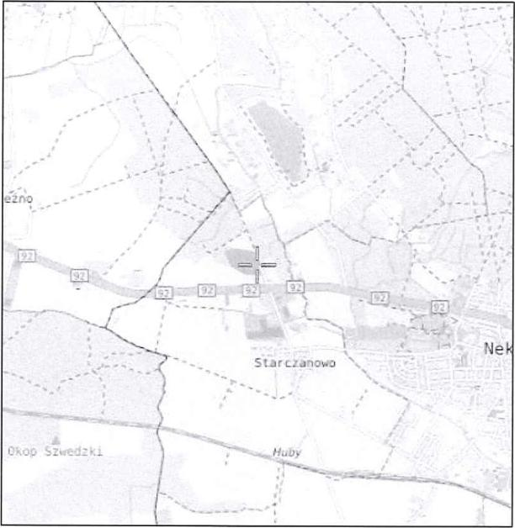

Współrzędne geograficzne
N | 52° | 22' | 21,67"
E | 17° | 22' | 45,21"

Sprawozdanie z pomiarów dla celów ochrony środowiska nr 11/02/06/2021

Rys. 2 Lokalizacja pionów pomiarowych
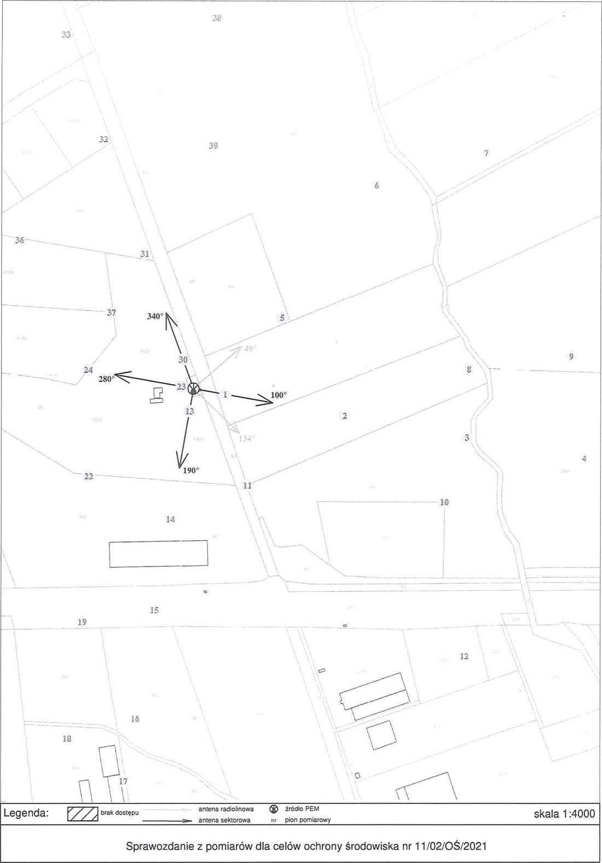
/7,.
brak dostępu
Legenda:
skala 1:4000
antena radiolinowa tródlo PEM
antena sektorowa nr pion pomiarowy
33.
36^{.-}
18
37
340°
30
9
z
24
2
2
3
22
13
16
O
17
-/
11
10
14
15
19
12
32
Sprawozdanie z pomiarów dla celów ochrony środowiska nr 11/02/0Ś/2021

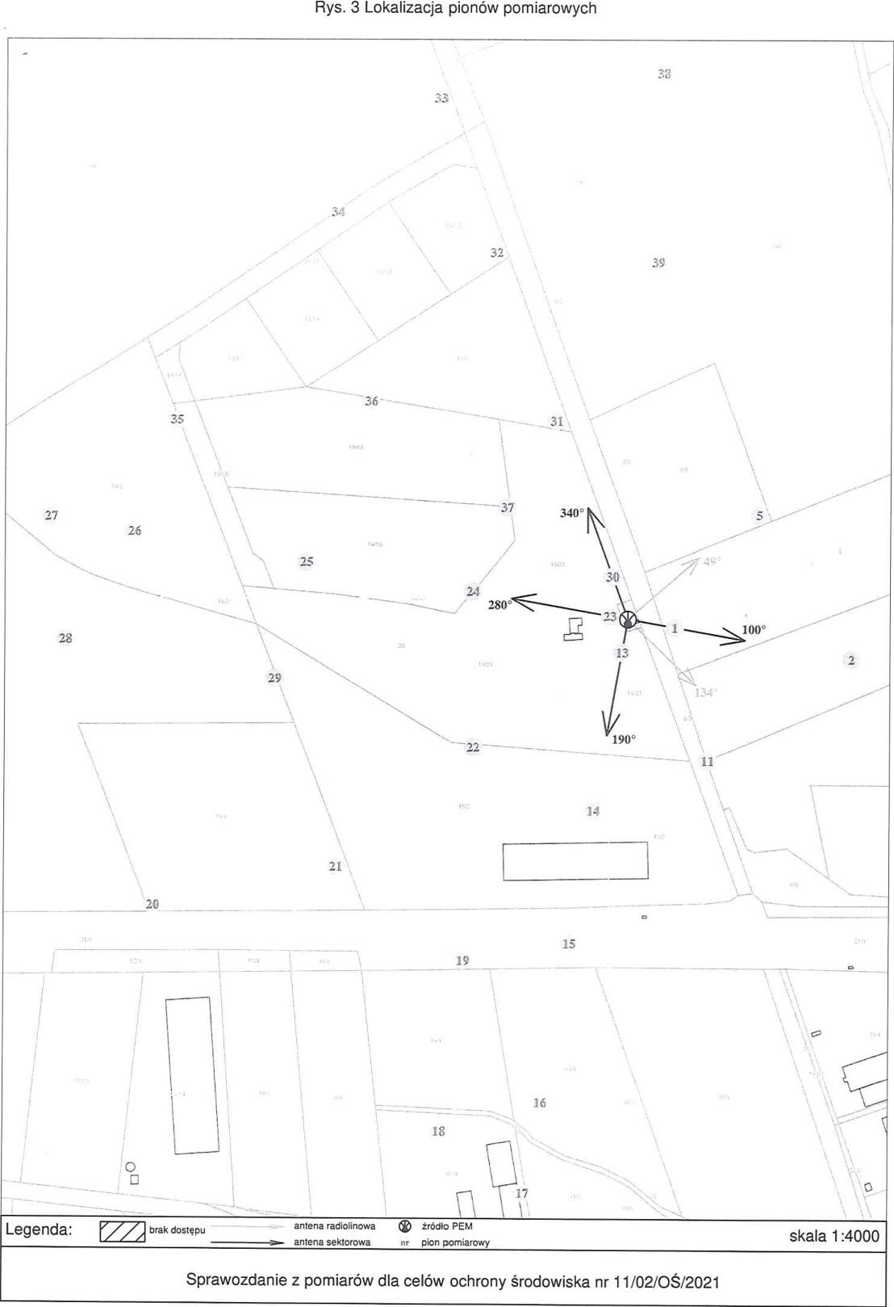
29
'15
37
26
2,1
⁻22
27
28
16
O
D
O
brak dostępu
Legenda:
skala 1:4000
antena radiolinowa (%) źródło PEM
antena sektorowa nr pion pomiarowy
Rys. 3 Lokalizacja pionów pomiarowych
11
32
35 31
14
21
20
15
19 _
18
Sprawozdanie z pomiarów dla celów ochrony środowiska nr 11/02/0S/2021

Rys. 4 Widok badanego obiektu

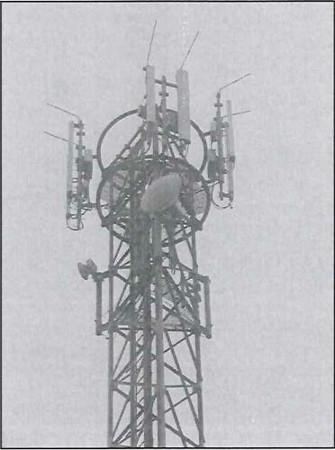

Sprawozdanie z pomiarów dla celów ochrony środowiska nr 1 1/02/0Ś/2021

